Sytuacja złotego po RPP
ergokantor.pl 09.11.2017r.

Brak zmian w wysokości bazowych stóp procentowych przez RPP nikogo nie dziwi, jednakże stanowisko Rady, iż w przyszłym roku nie będzie konieczności podwyżek stóp procentowych w świetle wyższej prognozowanej ścieżki inflacyjnej i wzrostu gospodarczego już trochę tak. RPP zdecydowała o redukcji stopy rezerwy obowiązkowych, co jest rodzajem luzowania polityki monetarnej, a co nie idzie w parze z prognozowaną wyceną przyszłorocznych podwyżek stóp.
W świetle retoryki RPP złoty minimalnie się umocnił jednak ruchy ceny były nieznaczne i rynek oczekuje na dane makroekonomiczne.

USDPLN
W stosunku do dolara, złoty po wybiciu i przetestowaniu górnego ograniczenia kanału spadkowego ma szanse przetestować szczyty z początku października na poziomie 3,70. Jest to bardzo istotne miejsce dla rynku ze względu na lokalną strefę wsparcia i oporu, a także w tym miejscu wypada mierzenie 23,6% Fibo całego ruchu spadkowego mierzonego od grudnia 2016r. Po ewentualnym wybiciu tego poziomu górą droga do 3,81 będzie otwarta.

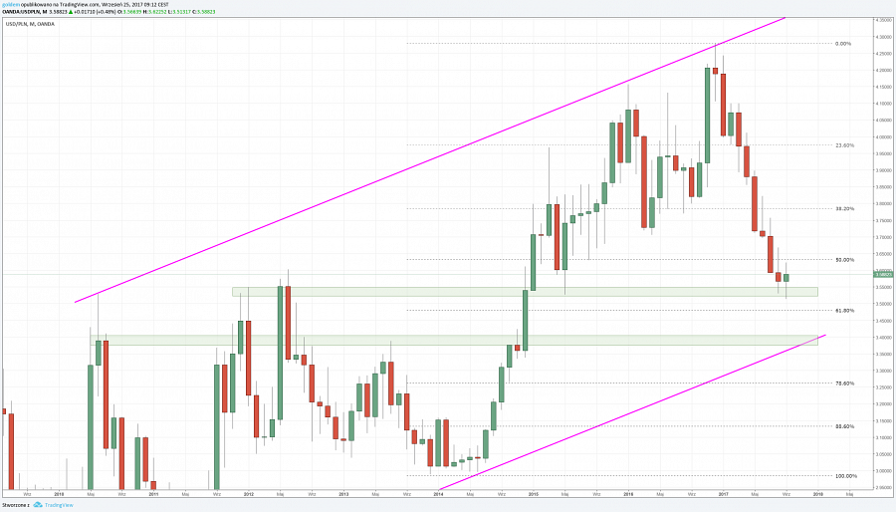

https://pl.tradingview.com/x/rkzfOU8r/

EURPLN
Znajdujemy się w pobliżu dolnego ograniczenia wzrostowego kanału trendowego. Po teście kanału z drugiej połowy maja i powrocie, jest szansa na kolejne przetestowanie jednakże ze znacznie większym wybiciem. W okolicach wsparcia przy 4,21 - 4,22 powinien uaktywnić się znaczny popyt, co powinno wynieść cenę co najmniej do poziomu mierzenia 50% Fibo ostatniego impulsu spadkowego, tj. do poziomu szczytu z końca września 4,33.

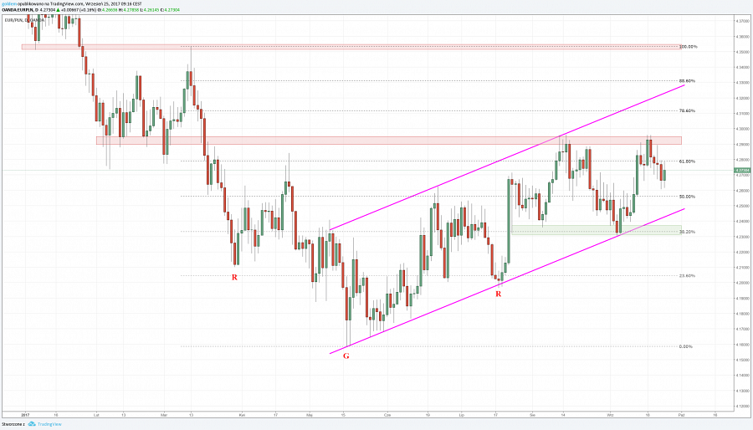
https://pl.tradingview.com/x/J2QJuOiA/

Komentarz walutowy nie jest rekomendacją w rozumieniu Rozporządzenia MF z 19 października 2005 roku. Został sporządzony w celach informacyjnych i nie powinien stanowić podstawy do podejmowania decyzji inwestycyjnych. Goldem Sp. z o.o., właściciel marki ergokantor.pl i autor komentarza nie ponoszą odpowiedzialności za decyzje inwestycyjne podjęte na podstawie informacji zawartych w niniejszym komentarzu.

